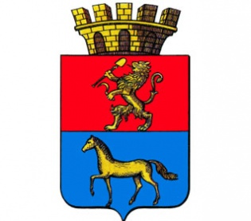
ПОЧЕТНЫЕ
Рисунок 1
ГРАЖДАНЕ
города
Минусинска

1890 - 2014

Почётное гражданство — форма поощрения личности за выдающиеся заслуги в повышении престижа и благосостояния жителей государства или отдельного города. Сословие Почетных граждан Российской империи установлено в 1832 г. Упразднено в 1917 г.  Кроме сословного Почётного гражданства, с середины XIX века существует звание «Почётный гражданин города», которое присваивается местными органами власти за заслуги перед территорией, и является высшим признанием заслуг удостоенного лица перед городом и его жителями, формой поощрения за деятельность и выдающийся вклад в развитие города.  История присвоения звания «Почетный гражданин города Минусинска» относится к концу XIX в. Почетное звание было присвоено Тимофею Алексеевичу (Николаевичу) Сайлотову (1890) и Николаю Михайловичу Мартьянову (1902).  В течение нескольких десятилетий XX в. присвоение звания не практиковалось. Лишь только в 1973 г. Минусинский городской Совет депутатов трудящихся принял решение «в ознаменование 150-летия со дня образования города Минусинска, и в целях поощрения трудящихся города, показывающих коммунистическое отношение к труду и обществу» учредить почетное звание. Присваивалось лицам, «внесшим большой вклад в развитие города, его хозяйства и культуры, прославившим город своим трудом и подвигами». Почетному гражданину вручалась грамота и лента. |  | Вновь звание «Почетный гражданин Минусинска» стали присваивать в 1990-е годы. В 1995 г. утверждено новое Положение о звании. Почетным гражданином города мог быть признан житель города или другого населенного пункта, внесший выдающийся вклад в развитие города, имеющий значительные достижения в области науки, культуры, спорта, политической деятельности, которые приумножили славу города. Звание могло быть присвоено как при жизни человека, так и посмертно. Положением прописывались льготы на бесплатный проезд, коммунальные услуги, а также единовременное пособие в 10 минимальных окладов.  В 2000 г. разработано новое Положение. Звание могло быть присвоено за особые заслуги в области общественной, государственной или муниципальной деятельности; за отличия в боевых действиях, направленных на защиту Отечества, жизни и здоровья людей. Звание могло быть также присуждено гражданам иностранных государств. Был введен особый знак отличия – нагрудный знак Почетного гражданина города Минусинска. Гражданам вручалось удостоверение и свидетельство Почетного гражданина. В 2012г. в Положение внесены изменения. Звание присваивалось при жизни за личные заслуги в сфере общественной, государственной или муниципальной деятельности, профессиональные успехи, достижения в области защиты прав человека, развития науки, культуры, спорта, способствующие развитию Минусинска, росту благосостояния, повышения известности Минусинска.

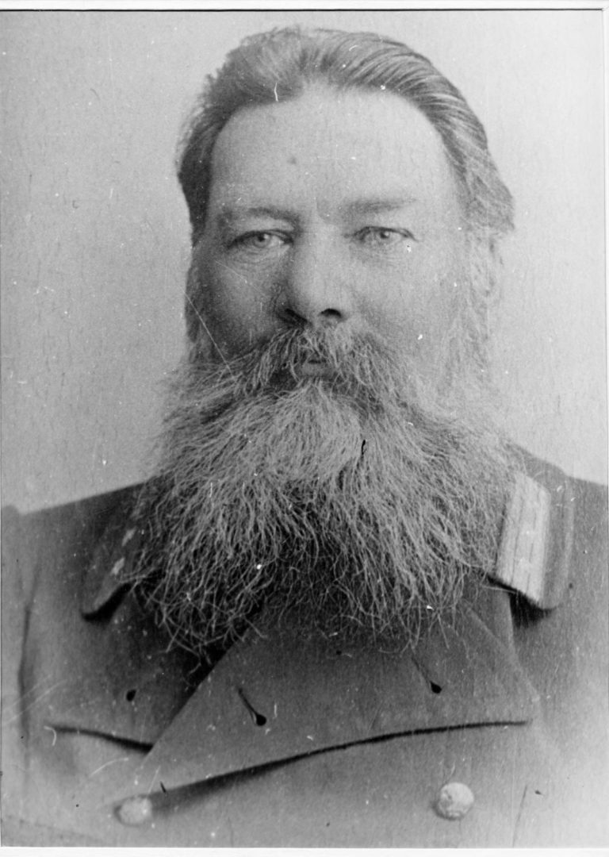  В 1890 г. звание Почетного гражданина города присвоено Сайлотову Тимофею Алексеевичу. Родился он 4 мая 1845г. в семье декабриста Николая Алексеевича Крюкова и его гражданской жены Марфы Дмитриевны Сайлотовой. Носил фамилию первого умершего мужа матери. Позже подписывался как Тимофей Николаевич Сайлотов. Учился в Московском университете, но не окончил. По «выдержании специального испытания» на учителя истории и географии, в 1872г. определен учителем Минусинского приходского двухклассного училища. В 1881 г. был назначен исполняющим должность учителя-инспектора Минусин-ского городского 3-х-классного училища. На содержа-ние большой семьи жалованья учителя не хватало, и Сайлотов вынужден был уйти из училища. В 1883г. назначен делопроизводителем 2-го окружного акцизного управления Восточной Сибири. В 1885 г. по предложе-нию Минусинской городской думы утвержден в долж-ности почетного смотрителя городского училища. При его активном участии были открыты женская прогимназия(1880), воскресная школа для взрослых. Был первым хранителем местного публичного музея, способствовал открытию библиотеки при музее. В1889 г. переведен в Канск помощником акцизного надзирателя 8 округа Восточной Сибири. За безупречную многолетнюю службу награжден орденами Анны 3-й ст., Владимира 4-й ст.  Умер 31 марта 1918 г. в городе Красноярске. |  | 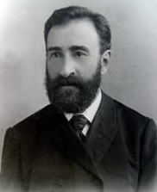  В 1902 г. звание Почетного гражданина города Минусинска присвоено Мартьянову Николаю Михайловичу, основателю Минусинского краеведческого музея. Родился Мартьянов 15 июля 1844 г. в Виленской губернии. Получив диплом провизора, он переехал в Казань. Там познакомился с минусинским врачом Малининым, пригласившим Мартьянова для работы в аптеке. В 1874 г. Николай Михайлович прибыл в Минусинск. Благодаря его деятель-ности по изучению края, в 1877 г. был открыт местный публичный музей, для которого было выстроено два здания (1890, 1900). Музей принимал участие в международных выставках, а сам Мартьянов был членом 25 научных обществ.  За заслуги перед обществом был награжден орденами Св. Станислава II и III ст., Св. Анны III ст.  Умер Н. М. Мартьянов 30 ноября 1904 г. (ст.ст.)  В декабре 1904 г. решением Городской думы имя Мартьянова присвоено музею, улица Гостинодворская переименована в Мартьяновскую улицу.

6 июня 1973 г., в дни празднования 150-летия со дня образования г. Минусинска решением горсовета «за большие заслуги перед трудящимися города» звание «Почетного гражданина Минусинска» было присвоено: Кретову Степану Ивановичу, Зориной Анне Герасимовне, Костенко Сергею Васильевичу  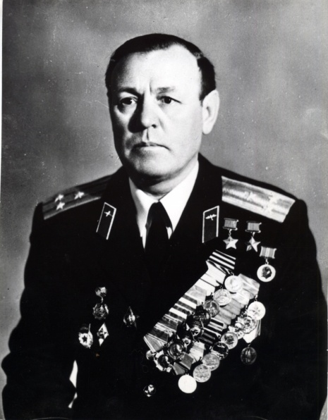  Кретов Степан Иванович родился 5 декабря 1919 г. в деревне Малая Ничка. Окончил среднюю школу в Минусинске. В 1937г. поступил Канский сельско-хозяйственный техникум, одновре-менно учился в аэроклубе.  В 1939 г. призван в Красную Армию. Окончил Балашовскую военную авиашколу. Призван на фронт в первые дни войны. К началу 1944 г. совершил 336 боевых вылетов, со своим экипа-жем уничтожил на вражеских аэродромах 60 и сбил в воздухе 10 самолетов против-ника. Звание Героя Советского Союза присвоено Указом Верховного Совета СССР от 13 марта 1944 г. Второй Звездой Героя лётчик Кретов был награжден 23 февраля 1948 г. После Великой Отечественной войны Степан Иванович окончил Высшую офицерскую лётно-тактичес-кую школу, Военно-воздушную академию, преподавал лётное дело. Награды: 2 ордена Ленина, 2 ордена Красного Знамени, 2 ордена Красной Звезды, медали. В 1951 г. в Минусинске установлен бюст С. И. Кретова. Его именем названы улицы в г. Минусинске, селах Минусинского района. Умер в 1975 г. в Москве. |  | 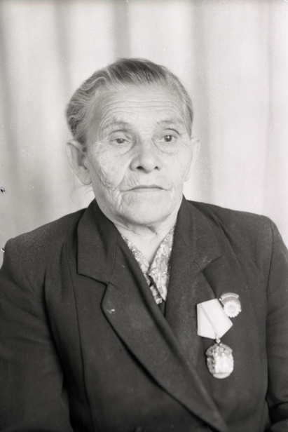  Зорина Анна Герасимовна родилась в 1901 г. Трудовую деятельность начала с 1912 г. у частника-пимоката. В начале1920-х годов была принята рабочей пимо-катной артели в Минусинске. С годами освоила все тонкости нелегкой работы. Тридцать три года проработала на Минусинской ремонтно-обувной фабрике. В течение многих лет избиралась депутатом городского Совета депутатов. Награды: орден «»Знак Почета» (1966), медали: «За доблестный труд в годы Великой Отечественной войны», «За доблестный труд. В ознаменование 100-летия со дня рождения В. И. Ленина».  Умерла в 1981 г.  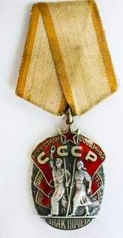

,

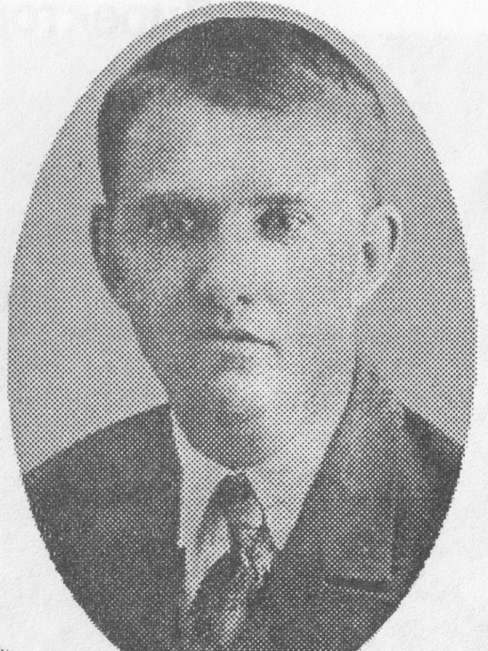  Костенко Сергей Васильевич родился 25 марта 1909 г. в Томской губернии. С 1928 г. начал работать в сфере народного образования. Работал учителем, директором школы в с. Каптырево Шушенского района. Затем был переведен на должность инспектора школ Новоселовского района. С 1937 г. работал в Минусинске: в начале в средней школе № 4, а с 1940 по 1944 г. был заведующим Минусинским городским отделом народного образования. Деятельность руководителя была замечена, и Костенко пригласили в крайком партии инспектором отдела школ, затем школьным инспектором крайоно. Возвратившись в 1949 г. в Минусинск, Сергей Васильевич работал учителем и директором школы №5. Как умелый организатор дела народного образования, в 1954 г. он вновь был утвержден заведующим горотделом образования. Это был трудный период: здания многих школ в годы войны передали другим учреждениям. И Сергею Васильевичу пришлось приложить немало усилий, чтобы вернуть школьные здания школам. Он способ-ствовал строительству новых зданий, пристроек к школам, стремился сделать минусинские школы лучшими в крае. Среди множества заслуг Костенко – строительство жилья для учителей. Более 10 лет он проработал руководителем отдела образования. Позже был первым директором спецшколы, затем директором школы № 11. В течение почти 30 лет был депутатом городского совета. Награды: орден «Знак Почета», медали «За доблестный труд в годы Великой Отечественной войны», «За трудовую доблесть». Умер 16 декабря 1979 года. |  | 15 августа 1990 г. Минусинский городской Совет народных депутатов решил признать Шумилова Юрия Викторовича почетным гражданином города Минусинска (посмертно)  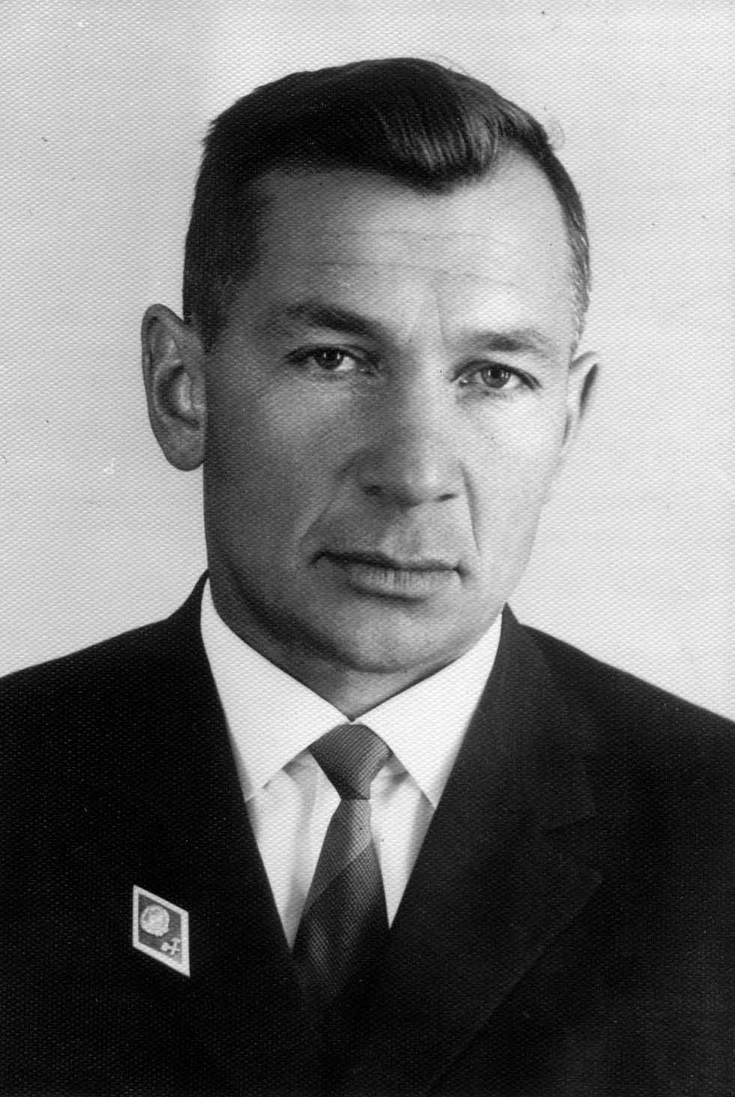  Шумилов Юрий Викторович родился 3 декабря 1932 г. в г. Сысерти Свердловской области. Окончил Свердловский горно-металлургичес-кий техникум по специальности техника рудничной геологии. Работать начал в геологоразведочных партиях Алтая. В 1958 г. переведен в Сорскую партию, в которой прошел путь от техника до начальника партии, получив при этом заочно высшее образование.  В 1972 г. назначен начальником Минусинской геологоразведочной экспедиции. Ю. В. Шумилов внес большой вклад в развитие и расширение минерально-сырьевой базы Красноярского края и Хакасии. Неоднократно избирался депутатом горсовета. Награды: орден Трудового Красного Знамени (1971), медали ВДНХ, звания «Отличник разведки недр», «Почетный развед- чик недр», «Заслуженный геолог РСФСР».  Скоропостижно скончался 4 августа 1990 г. Имя Шумилова присвоено спортивно-оздоровительному комплексу экспедиции, учреждены призы имени Шумилова. Улица Северная переименована в улицу имени Ю. В. Шумилова.

.

19 августа 1992 г. решением Малого Совета Минусинского городского Совета народных депутатов № 175 в связи с большими заслугами в деле строительства объектов промышленного, жилищного и социально-бытового назначения, а также по ходатайству трудового коллектива треста «Минусинскпромстрой», звание «Почетный гражданин города» Иванову Фёдору Артемьевичу, бывшему управляющему треста «Минусинскпромстрой» (посмертно).  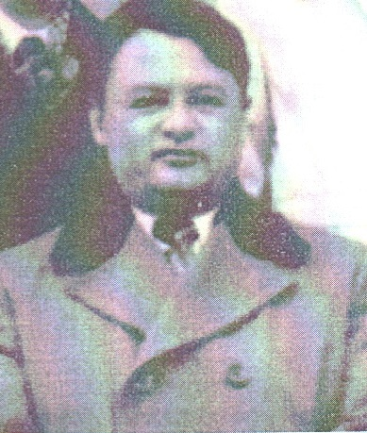  Иванов Фёдор Артемьевич родился 18 октября 1935 г. в с. Тарлык Пий-Хемского (Туранского) района Тувинской автономной области. В 1959 г. окончил Сибирский технологичес-кий институт по специальности «лесоинженерное дело». После окончания в 1959 г. института два года работал в Томском лесхозе мастером лесозаготовок.  В 1961 г. переехал в г. Минусинск, работал мастером, прорабом, старшим прорабом участка СУ-3 треста «Минусинсксельстрой». В 1963 г. назначен главным инженером, затем начальником СУ-3. В марте 1973 г. назначен начальником СУ-23 треста «Минусинскпромстрой». В 1974 г. - начальник СУ-46. С 1975 г. – заместитель управляющего треста «Минусинск-промстрой». С 1988 г. - управляющий треста.  Умер 7 августа 1992 г. Предлагалось одну из вновь строющихся улиц города назвать именем Иванова Ф. А. |  | 4 мая 1995 г. постановлением № 223-п в честь 50-летия Победы в Великой Отечественной войне звание «Почетный гражданин города Минусинска» присвоено участникам войны: Колмакову Петру Ивановичу, Герою Советского Союза; Миллеру Владимиру Карловичу, заместителю председателя городского Совета ветеранов; труженице тыла Матвеевой Пелагее Филипповне, заслуженной учительнице РСФСР, отличнику народного просвещения.  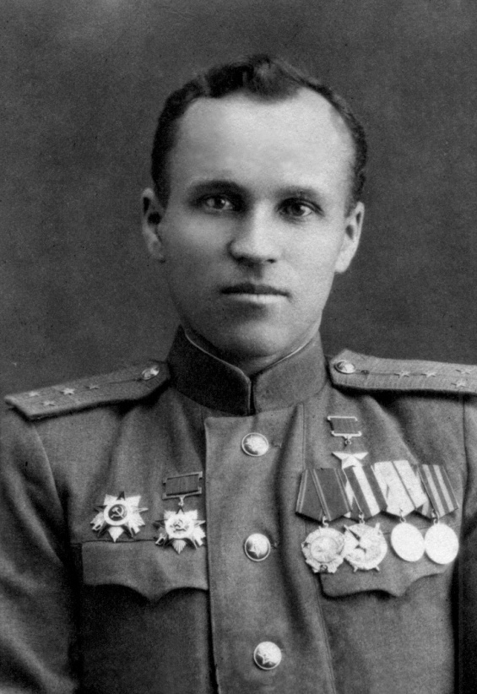  Колмаков Пётр Иванович родился 5 сентября 1914 г. в с. Тесь Минусинского района. Окончив неполную среднюю школу, затем ФЗУ, работал слесарем-инструментальщиком в Минусинске. В 1936 г. был призван на военную службу  Участвовал в боях на р. Халхин-Гол. В годы Великой Отечественной войны воевал в стрелковой дивизии. Шесть раз был ранен. Отличился при прорыве вражеской обороны при формировании р. Нарвы в Польше.  Указом Президиума Верховного Совета СССР от 24 марта 1945 г. присвоено звание Героя Советского Союза.  После войны, вернувшись в Минусинск, работал шофером «скорой помощи». Награжден орденами Ленина, Красного Знамени, двумя орденами Отечественной войны 1-й и 2-й степеней, медалями.  На домах по ул. Ленина, 93 и Гоголя, 28, где П. И. Колмаков жил в разные годы, установлены мемориальные доски.  Умер 22 октября 1997 г.

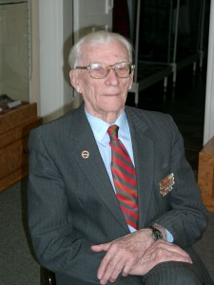  Миллер Владимир Карлович родился 19 ноября 1920 г. в г. Энгельс Саратовской области. В 1938 г. окончил среднюю школу. С декабря 1939 г. по август 1940 г. работал заведующим курсами инструкторов физической культуры при республиканском комитете физичес-кой культуры и спорта Автономной Республики Немцев Поволжья.  В 1940 г. поступил в Ленинградский политех-нический институт. В августе 1941 г. вступил добровольцем в 56-й истребительный батальон, который влился в отдельную комендатуру охраны войскового тыла Ленинградского фронта (блокадный Ленинград).  В апреле 1942 г. демобилизован из РККА, моби-лизован в трудармию и направлен в «Севжелдорлаг», где работал на разных работах от рабочего до начальника отдела труда и зарплаты.  В октябре 1948 г. переехал в Минусинск, поступил временно в промартель «Молот» техником-нормировщиком. Затем переведен в Минусинский «Межрайлесхимпромсоюз» в отдел труда и заработной платы. С января 1953 г. переводом назначен техником-нормировщиком в промартель «Молот». |  | С декабря 1962 г. по февраль 1989 г. – директор Минусинской мебельной фабрики. Мебельная фабрика была одним из лучших предприятий города. Владимир Карлович сам лично занимался спортом и вовлекал в занятия спортом молодежь города. Восемь созывов избирался депутатом Минусинского горсовета.  После выхода на пенсию в феврале 1989 г. являлся активистом ветеранского движения, с 1995 г. – заместителем председателя Минусинского горсовета ветеранов.  Звание « Почетный гражданин города Минусинска» присвоено за заслуги в развитии экономики, внедрение новых технологий в производство мебели, за активную общественную деятельность.  Награды: орден Отечественной войны II степени, медали.  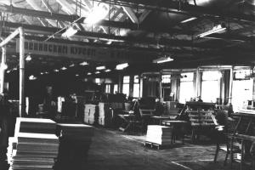  Умер 27 мая 2010 г.

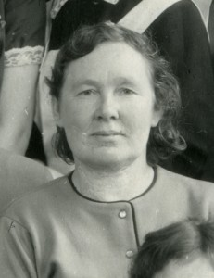  Матвеева Пелагея (Людмила) Филипповна родилась 23 октября 1921 г. в с. Березовка Курагинского района. В 1933 г. переехала с родителями в Артемовск, где закончила в 1938 г. среднюю школу и поступила в Красноярский пединститут на факультет русского языка и литературы.  В связи с начавшейся войной, курс обучения в институте был сокращен, и в ноябре 1941 г. после сдачи госэкзаменов и получения диплома с отличием, Людмила Филипповна получила назначение на работу учителя в Курагинский район, где проработала до декабря 1945 г. учителем, директором, завучем в школах с. Курагино. После окончания войны семья Матвеевых переехала в г. Минусинск. Людмила Филипповна стала работать учителем русского языка и литературы в средней школе № 3, а в марте 1946 г. назначена завучем этой школы.  Деятельность школы положительно оценивалась гороно и крайоно, и 28 марта 1953 г. Указом Президиума Верховного Совета РСФСР за выдающиеся заслуги в области народного образования Людмиле Филипповне было присвоено почетное звание Заслуженного учителя школы РСФСР. |  | В октябре 1962 г. она назначена школьным инспектором городского отдела образования, а с 1октября 1963 г. – заведующей гороно. В 1966 г. назначена директором школы № 12. В 1968 г. она стала директором средней школы № 3.  В 1977 г. вышла на пенсию. Но до 1991 г. работала еще учителем в школах № 2, № 4.  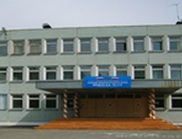  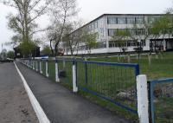  С 1947 до 1973 г. избиралась депутатом горсовета, депутатом краевого Совета. В 1947 г. награждена медалью «За доблестный труд в годы Великой Отечественной войны».

31 мая 1996 г. постановлением администрации № 295-п за большой личный вклад в развитие театрального искусства в г. Минусинске и многолетнюю плодотворную деятельность звание «Почетный гражданин города Минусинска» присвоено Гудзенко Николаю Климентьевичу – заслуженному артисту России, бывшему главному режиссеру Минусинского драматического театра.  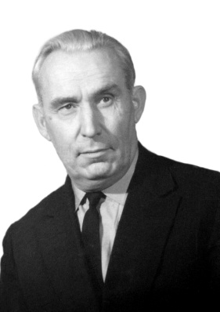  Гудзенко Николай Климентьевич родился 11 декабря 1912 г. в с. Малая Минуса. В юности успел поработать на почте и в других местах, но душой навсегда прикипел к театру, играя в драмкружках и художественной самодеятельности.Театром увлекся с юных лет, с 1930-х годов играл на сцене Минусинского драматичес-кого театра. Позже и сам приступил к постановкам спектаклей: в 1937 г. уже в качестве режиссера-постановщика со своими тюзовцами выпустил спектакль «Разлом». Перед началом Великой Отечественной войны, после кратковременной работы в Ачинском краевом передвижном театре (здание минусинского театра восстанавливали после пожара), в 1940 г. вернулся в г. Минусинск. Работал в театре и в годы войны, был награжден медалью «За доблестный труд в Великой Отечественной войне». Он был и актером, и режиссером, а впоследствии долгие годы - |  | главным режиссером театра.  В начале 1950-х г. Николай Климентьевич Гудзенко закончил в Москве Высшие режиссерские курсы, и в 1956 г. назначен главным режиссером Минусинского театра. Им сыграно на местной сцене множество ролей, поставлены десятки спектаклей, надолго запомнившихся минусинцам. Театральными критиками высоко оценивались его работы как режиссера и как актера.  В 1958 г. с гастролями театра объехал все села юга края. Спектакли Минусинского театра воспринимались восторженно. И как режиссер Гудзенко был награжден медалью «За освоение целинных и залежных земель».  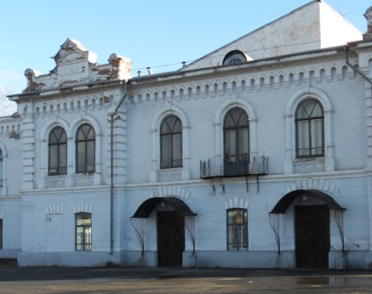  За заслуги в области советского театрального искусства в 1969 г. ему было присвоено звание «Заслуженный артист РСФСР», а в 1976 г. Н.К. Гудзенко награжден высшей государственной наградой – орденом Ленина.  Даже после ухода в 1971 г. на пенсию, он не оставлял родного театра. Николай Климентьевич открыл дорогу в искусство и многим актерам.  Умер 11 февраля 2009 г. на 97-м году жизни.

31 мая 1996 г. постановлением администрации № 298-п за большой личный вклад в развитие культуры в г. Минусинске и многолетнюю добросовестную работу звание «Почетный гражданин города Минусинска» присвоено Ковалеву Владимиру Алексеевичу – директору Минусинского краеведческого музея им. Н. М. Мартьянова  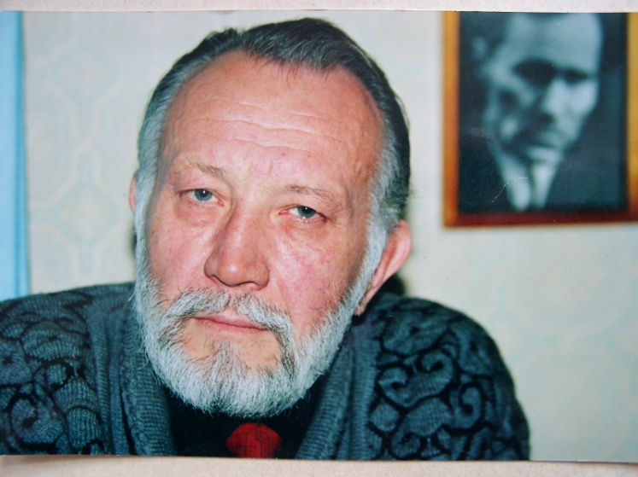  Ковалев Владимир Алексеевич родился 28 июня 1935 г. в г. Шахты Ростовской области. В 1958 г., после окончания геологичес-кого факультета Ростовского универси-тета, был направлен на работу в Минусинскую комплексную экспедицию. В геолого-разведочных партиях проработал до 1967 г. В 1967 – 1971 гг. - сотрудник Красноярского отделения СибНИИ геологии, геофизики и минерального сырья. Владимир Алексеевич интересовался местной историей, был признан местной интеллигенцией как краевед и поэт.  1 июля 1971 г. назначен директором Минусинского краеведческого музея им. Н. М. Мартьянова. С приходом в музей, Ковалев разработал план реконструкции музея, который и был осуществлен под его руководством и при его активном участии в 1978-1985 гг. Краеведческий музей стал центром культурной жизни города. |  | Благодаря таланту и усилиям В. А. Ковалева укрепилась материальная база музея, научная работа стала более значимой и признаваемой, просветительная и собирательская деятельность более активной. В. А. Ковалев был членом Сибирского филиала научно-методического Совета по работе музеев Министерства культуры РФ. Под руководством Ковалева музей стал центром методической работы для работников музеев Красноярского края и Сибири.  Владимир Алексеевич вел научную и исследовательскую работу, опубликовал десятки статей по истории города. В серии «Города края» вышла книга «Минусинск» (1986). В 1990 г. издана книга воспоминаний декабриста А.П. Беляева, подготовленная В. А. Ковалевым.  В 1993 г. Владимиру Алексеевичу Ковалеву присвоено звание «Заслуженный работник культуры Российской Федерации».  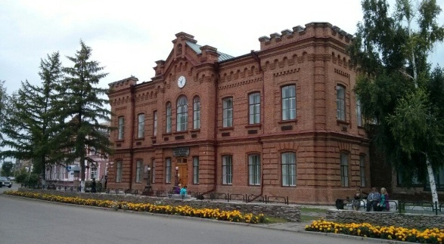  Умер 15 августа 1999 г.

17 марта 1997 г. постановлением администрации № 110-п за большой личный вклад в развитие здравоохранения и плодотворную общественную деятельность на благо города звание «Почетный гражданин города Минусинска» присвоено Прусову Александру Лаврентьевичу – бывшему заведующему хирургическим отделением Центральной районной больницы.  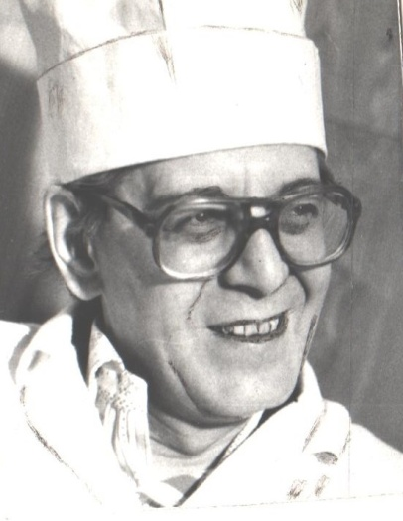  Прусов Александр Лаврентьевич родился 15 марта 1940 г. в г. Мариинске Кемеровской области. В 1964 г. закончил Красноярский медицинский институт. С 1964 по 1965 г. работал врачом-терапевтом Игарской городской больницы. После специализации работал врачом-хирургом. С 1967 г. по 1978 г. – врач-хирург, заведую-щий хирургическим отделением городской клинической боль-ницы № 20 г. Красноярска.  В 1978 г. переведен в Минусинскую центральную районную больницу зав. хирургическим отделением. Зарекомендовал себя грамотным, хорошо знающим свое дело специалистом, в совершенстве владеющим современными методами диагностики и лечения больных хирургического профиля.  Под его руководством внедрены и успешно применялись методы лечения больных экстра-корпоральной гемосорбции на активированных углях, ультрафиолетового облучения крови. |  | Он являлся главным внештатным хирургом южного куста Красноярского края. За период деятельности Прусова получили свое развитие и успешно функционируют такие службы, как детская хирургическая, урологическая, проктологическая, эндоскопическая.  За многолетний добросовестный труд и высокие показатели в работе в 1986 г. награжден орденом Дружбы Народов. В 1990 г. награжден знаком «Отличник здравоохранения».  За период своей деятельности в г. Минусинске А. Л. Прусов внес значительный вклада в дело охраны здоровья жителей г. Минусинска, в укрепление и поднятие престижа нашего города и района. Методы лечения, разработанные Прусовым, получили признание не только среди врачей Красноярского края, но имели последователей за рубежом.  Свой богатый опыт Прусов А. Л. передавал молодым специалистам, являясь председателем совета наставников. С 1994 по 1996 г. он врач-консультант приемного отделения Минусинской ЦРБ. В 1996 г. вышел на пенсию по инвалидности.  Делегат Всесоюзных съездов врачей. В 1990 г. всенародным голосованием избирателей был избран в Верховный Совет РФ, был делегатом первого съезда народных депутатов РСФСР, принимал непосред-ственное участие в подготовке проектов законов, в т.ч. по здравоохранению.  Умер 17 июля 2002 г., на 63-м году.  В 2003 г. принято решение об установлении мемориальной доски на фасаде здания Минусинской ЦРБ по ул. Ботанической, 2.

9 мая 1999 г. постановлением администрации города Минусинска № 238-п звание «Почетный гражданин города Минусинска» присвоено Коржавину Иннокентию Алексеевичу – участнику Великой Отечественной войны, кавалеру Почетного Знака ветеранов Российской армии, члену объединенного Совета Ветеранов Степного, 2-го Украинского и Забайкальского фронтов, носильщику трофейных знамен Парада Победы 24-го июня 1945 г. в Москве, почетному ветерану Парадов Победы.  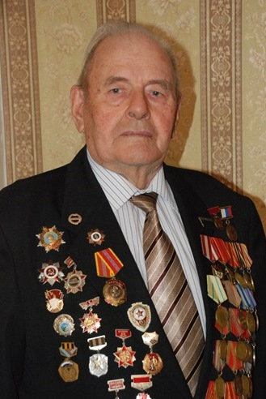  Коржавин Иннокентий Алексеевич родился 3 сентября 1926 г. в г. Минусинске.  До призыва в Красную Армию в летние периоды работал в колхозе, работал в подсобном хозяйстве Красной армии Даурского района. В 1943 г. призван на военную службу Даурским райвоенкоматом.  Участник Великой Отечест-венной войны в составе фронтов: Ленинградского, Волховского, Центрального, Степного, 2-го Украинского и забайкальского. Участвовал в войне с Японией. Участник ликвидации банд украинских националистов в западной Украине в 1947-1951 гг. в Карпатах.  За участие в операциях награжден медалями : «За оборону Ленинграда», «За взятие Будапешта, «За взятие Вены», «За освобождение Праги», правительственными наградами СССР, Монголии, Чехословакии. |  | Принимал участие в освобождении столиц стран Европы - Бухареста, Вены, Будапешта, Братиславы, Праги. Окончил военную службу в январе 1955 г.  С февраля 1955 г. по комсомольской путевке Даурского РК ВЛКСМ работал в местном райпотребсоюзе товароведом. В сентябре 1963 г. переведен товароведом в Минусинский райпотреб-союз. В 1970-1985 г. исполнял обязанности заместителя председателя правления райпотребсоюза, председателя правления РПС. Награжден знаком «Отличник потребительской кооперации СССР» (1983).  Участник Парада Победы в Москве 24 июня 1945 г. в составе особого батальона (носильщик трофейных знамен), а также Парадов Победы 1985, 1990, 1995, 2000 годов. В канун 54-летия Победы правительством Москвы присвоено звание – Почетный Ветеран Парадов Победы. Был членом делегации советских ветеранов войны на юбилейных торжествах в Вене в 1985 г.  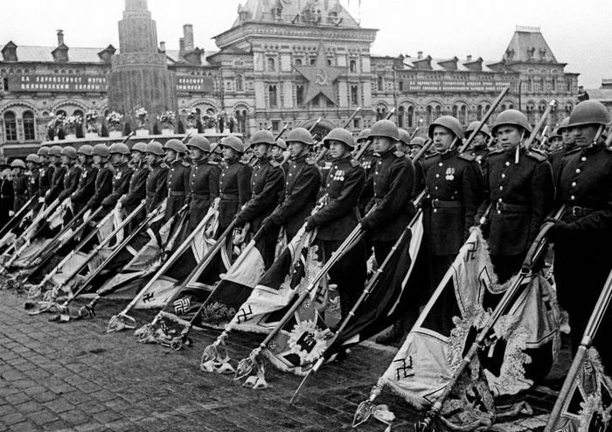

4 мая 2000 г. постановлением главы города № 270-п звание «Почетный гражданин города Минусинска» за большой личный вклад в развитие экономического и духовного потенциала, повышение авторитета г. Минусинска и в связи с празднованием 55-летия Победы в Великой Отечественной войне присвоено:  - Дергунову Георгию Алексеевичу, участнику Великой Отечественной войны, председателю совета ветеранов АО «Минусинская обувь», кавалеру ордена Ленина;  - Пашкевичу Василию Филипповичу, участнику Великой Отечественной войны, председателю городского совета ветеранов;  - Шляпину Евгению Афанасьевичу, участнику Великой Отечественной войны, старейшему работнику исполнительной власти г. Минусинска  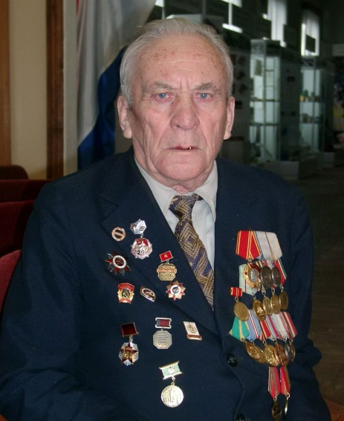  Дергунов Георгий Алексеевич родился 3 мая 1921 г.  в с. Малая Минуса. Закончил 4 класса сельской школы и рано пошел работать в колхоз «Спартак» на разные работы. В 1938 г. вступил в комсомол, активно занимался общественной работой, был избран секретарем комсомольской организации.  В 1940 г. призван в ряды Красной Армии, служил на Дальнем Востоке. В апреле 1941 г. полк был отправлен на запад – в Белую Церковь. В дороге узнали о начале войны. 24 июня вступили в бой. |  | Георгий Алексеевич прошел всю войну, неоднократно попадал в окружение в первый год войны, воевал под Сталинградом, на Орловско-Курской дуге, под Брестом, в Польше, Германии. Войну закончил в Берлине.  В 1946 г. вернулся домой, работал в ремесленном училище, начальником весоремонтных мастерских, а с 1959 г. - председателем артели «Заря». Двадцать один год возглавлял коллектив Георгий Алексеевич. За это время артель превратилась в ремонтно-обувную фабрику. Были построены новые корпуса, внедрены новые технологии – поточные линии, автором которых являлся и директор. В 1980 г. фабрика стала предприятием коммунистического труда.  Вдохновителем и организатором производства, зачинщиком новых традиций был Г. А. Дергунов. Фабрика была награждена 9 Знаменами на вечное хранение. Многие работники награждены правительственными наградами, а Георгий Алексеевич – орденом Ленина.  После ухода на пенсию Георгий Алексеевич вёл активную общественную и патриотическую работу в городском совете ветеранов, в школах и учебных заведениях.  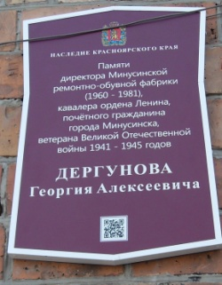  Умер в 2010 г. В 2014 г. на здании ремонтно-обувной фабрики установлена мемориальная доска.

Пашкевич Василий Филиппович родился 9 марта 1921 г. в с. Высоко-Городецк Абанского района Красноярского края.  Образование - Шушенский сельскохозяйственный техникум, Высшая партийная школа при ЦК КПСС.  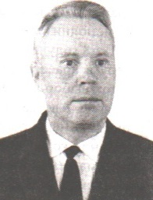  Участвовал в боях против империалистической Японии в должности командира взвода разведки штабной батареи артиллерийского полка.  После демобилизации с 1947 по 1968 г. работал в советских и партийных органах, с 1960 по 1964 г. – председатель исполкома Назаровского райсовета, с 1965 по 1968 – 1-й секретарь Манского РК КПСС.  8 лет избирался депутатом крайсовета, в 1967-1969 г. – член крайкома КПСС.  С 1969 г. до ухода на пенсию трудился в строительных организациях «Минусинскцелинстрой», «Абаканвагонстрой», «Минусинскпромстрой» в должности заместителя управляющего трестом. Непосредственно руководил строительством объектов социально-культурного назначения: пионерский ла-герь «Юный строитель», кинотеатр «Россия», санаторий «Сосновый бор», все детские и культурные учреждения города и районов юга края.  Участвовал в организации строительства объек-тов Минусинского электротехнического комплекса и вагоностроительного завода в Абакане. |  | Награжден 2 орденами «Знак Почета»: в 1957 г. награжден за освоение целинных и залежных земель; позже - за организацию строительства свинокомплекса в Первоманском совхозе Манского района, 13 медалями.  С 1993 г. – председатель Минусинского городского совета ветеранов. Организовал издание «Книги памяти», книг «Гордость земли Минусинской», «Герои Минусинской земли». Умер в марте 2001 г.  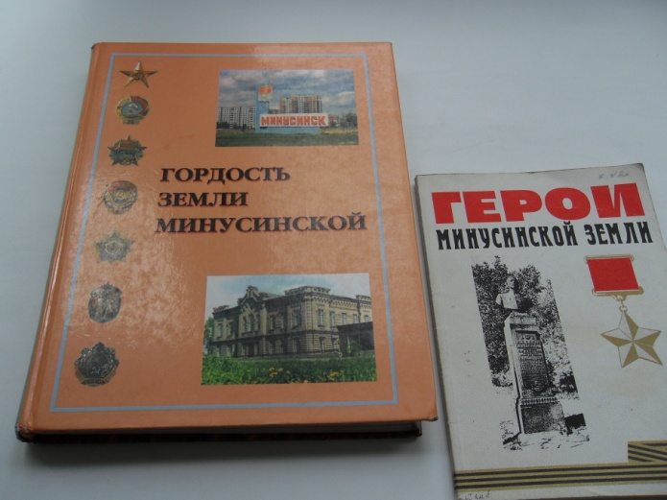

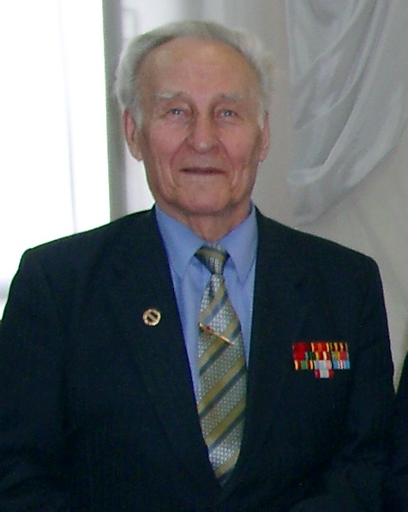  Шляпин Евгений Афанасьевич родился 5 мая 1925 г. в г. Минусинске. С 1932 по 1942 г. учился в средней школе № 4. В январе 1942 г. призван в школу ФЗО № 7  г. Боготола. После окончания школы с июня 1942 г. работал слесарем-вагонником в вагон-ном участке № 1 железно-дорожной станции Боготол.  В январе 1943 г. был призван в ряды Красной Армии и направлен на учебу в Асиновское военно-пехотное училище.  Участник Великой Отечественной войны - 2-й Украинский фронт, 960-й стрелковый полк, 299-я Харьковская стрелковая дивизия.  С сентября 1943 по апрель 1944 г. после полученного тяжелого ранения находился на излечении в эвакогоспиталях. Инвалид Отечественной войны 2-й группы.  С мая 1944 по февраль 1945 г. работал статистиком в Минусинской артели «8-е Марта», с февраля 1945 г. – в аппарате исполкома Минусинского горсовета депутатов трудящихся (контролер конт-рольно-учетного бюро, инспектор, заведующий отдела |  | торговли, юрист). Более 20 лет – секретарь горисполкома.  В 1957 г. принят в ряды КПСС. Избирался секретарем первичной партийной организации исполкома горсовета, членом ревизионной комиссии и членом горкома партии.  На протяжении 25 лет являлся депутатом горсовета депутатов.  Умер в июне 2019 г.  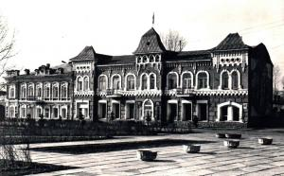  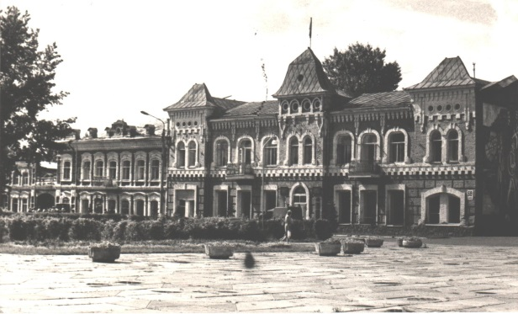

1 сентября 2000 г. постановлением главы администрации № 545-п за заслуги в развитии и повышении экономического и духовного потенциала города, улучшении условий жизни горожан, повышении престижа города Минусинска звание «Почетный гражданин города Минусинска» присвоено Реброву Юрию Викторовичу  Ребров Юрий Викторович родился 29 апреля 1958 г. в Рыбинском районе Красноярского края. После школы и до 1976 г. - электромонтер управления энергоснабжения г. Красноярск-45.  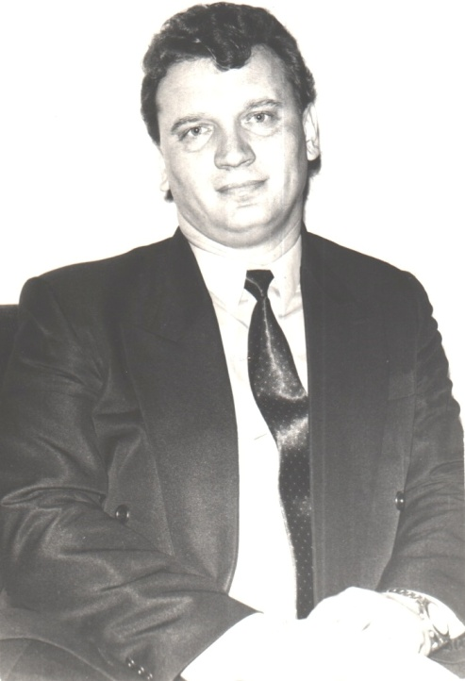  В 1981 г., окончив Сибирский технологический институт, работал главным энергетиком института. В 1982-1990 гг. служба в рядах Советской Армии, воинское звание – майор. С 1990 по 1992 г. – председатель исполнительного комитета г. Красноярск-66. С 1992 до апреля 1994 г. – главный конструктор, затем председатель комитета по кадрам, управлению территориями и контроля администрации Красноярского края. |  | 25 апреля 1994 г. постановлением губернатора Красноярского края В.М.Зубова назначен испол-няющим обязанности главы администрации города Минусинска. В 1996 г. жителями Минусинска был избран главой города, и трудился в этой должности до сентября 2000 г.  За шесть лет, отданных на благо Минусинска, город преобразился, стал уютнее, краше. Сохранены и преумножены исторические и культурные ценности. Много сил отдано реформам в городском хозяйстве здравоохранении, образовании. Своим личным участием он помог многим людям в решении их трудных вопросов, таких, как ремонт жилья, установка телефонов, оказание материальной помощи и др.

26 сентября 2000 г. постановлением № 613-п звание «Почетный гражданин города Минусинска» за вклад в развитие экономического и духовного потенциала города, развитие образования и активное участие в общественной жизни присвоено Ведякиной Алевтине Георгиевне – члену президиума горсовета ветеранов.  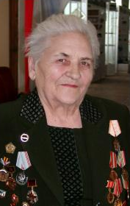  Ведякина Алевтина Георгиевна родилась 3 августа 1922 г. на заимке Барнаульская Мало-Минусинского сельсовета. В 1938 г., окончив 7 классов средней школы № 2, поступила учиться в Минусинское педучилище им. А.С. Пушкина. После окончания 1-го курса вынуждена была пойти работать.  В 1939 г. отдел народного образования направил её учительницей начальных классов в Шошинскую неполную среднюю школу. Позже работала в Арбузинской и Барнаульской начальных школах.  Работая в школах, была секретарем комсомольской организации, членом РК ВЛКСМ. В 1944 г. избрана 1-м секретарем Минусинского РК ВЛКСМ.  В марте 1946г. переведена на работу заведующей районным отделом культпросветработы. В октябре 1949 г. переведена заведующей учебной частью Минусинской районной колхозной школы.  В 1955 - 1956 гг. работала заведующей партбиблиотекой РК КПСС. |  | Затем работала заведующей отделом писем редакции газеты «Власть труда» С апреля 1962 г. – инструктор отдела пропаганды и агитации горкома КПСС. С января 1965 г. – заведующая отделом пропаганды и агитации ГК КПСС. С 1970 г. (до ухода на пенсию в ноябре 1978 г.) – секретарь ГК КПСС.  Награждена медалью «За доблестный труд в годы Великой Отечественной войны», медалью «За доблестный труд. В ознаменование 100-летия со дня рождения В.И. Ленина» (1970), орденом «Знак Почета» (1971).  За активное участие в сборе средств в фонд мира в 1973 г. А. Г. Ведякиной был вручен «Почетный жетон Советского фонда мира». В 1975 г. за активное участие в воспитании молодежи вручен памятный знак «Наставник молодежи».  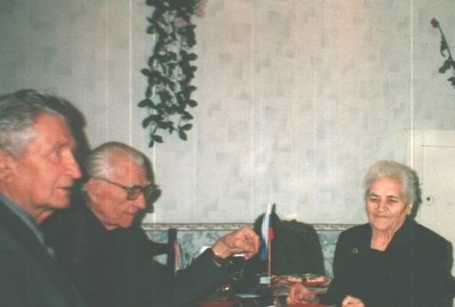  С 1981 по 2006 г. деятельно участвовала в работе городского совета ветеранов; несколько лет была его председателем. В 1998 г. за активное участие в ветеранском движении награждена Почетным Знаком Всероссийской ветеранской организации.  Умерла 11 января 2018 г.

27 сентября 2000 г. постановлением администрации № 617-п звание «Почетный гражданин города Минусинска» присвоено Архиповой Марии Георгиевне - заслуженному учителю.  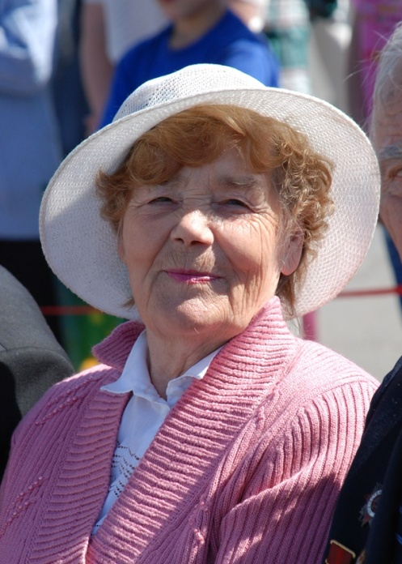  Архипова Мария Георгиевна родилась в 1930 г. в с. Поначево Курагинского района. В 1947 г. поступила на заочное отделение Минусинского педагогического училища имени А.С. Пушкина. В 1948 г. начала трудовую деятельность в школе № 5 старшей пионервожатой. В этом же году была избрана членом бюро Минусинского ГК ВЛКСМ.  Проявив организаторские способности в работе с молодежью, в 1949 г. выдвигается бюро ГК ВЛКСМ секретарем комсомольской организации педучилища. Получила высшее образование, закончив заочно вначале учительский, затем педагогический институт в Абакане.  В 1952 г. начала работать в семилетней школе № 1, с 1954 г. - в 8-летней школе № 11. В 1957 г. назначена завучем этой школы. С 1970 по 1974 г. была директором средней школы № 4. В последующее годы работала завучем 8-летней школы № 11, а с 1975 г. – директором школы.  С 1978 по 1985 гг. в связи с реорганизацией школы № 11 работала завучем средней школы № 6. |  | Общий стаж на посту директора - 14 лет, завуча – 16 лет. В 1985 г. вышла на пенсию, позже была приглашена в школу № 10 учителем истории, завучем.  За время работы в школах города, Мария Георгиевна зарекомендовала себя как опытный, деловой и авторитетный руководитель, творчески работающий учитель. Везде, где работала, она направляла деятельность педагогических коллективов на решение сложнейших задач. Опытный методист, она щедро делилась богатым педагогическим опытом и оказывала квалифицированную методическую помощь педагогам, являлась наставником молодых учителей.  Активный участник жизни города, М. Г. Архипова избиралась депутатом горсовета 5 созывов. С 1985 г. на общественных началах работала в горсовете ветеранов.  За высокие показатели в руководстве учебно-воспитательным процессом, внедрение в практику передового педагогического опыта была отмечена высокими наградами: награждена значком «Отличник народного просвещения РСФСР», званием «Заслуженный учитель школы РСФСР», юбилейной медалью «За доблестный труд в ознаменование 100-летия со дня рождения В.И. Ленина», медалью «Ветеран труда», почетными грамотами.  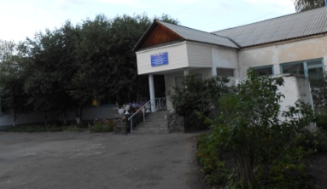

19 октября 2000 г. постановлением главы администрации № 680-п звание «Почетный гражданин города Минусинска» присвоено Юрчик Владиславу Григорьевичу – секретарю краевого комитета КПРФ, депутату Государственной Думы ФС РФ.  Юрчик Владислав Гри-горьевич родился 30 января 1938 г. в г. Красноярске.  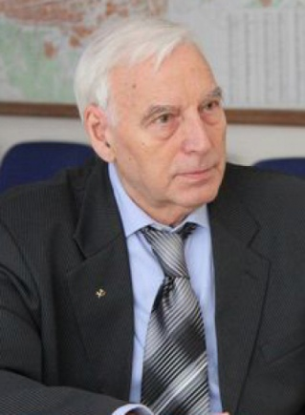  До призыва в армию, работал слесарем на Красноярском металлургическом заводе. Отслужив, вернулся на завод. Там был избран секретарем комитета комсомола завода. С 1965 г. – 1-й секретарь Октябрьского райкома ВЛКСМ, затем Красноярского горкома ВЛКСМ, заведующим строительным отделом краевого комитета КПСС.  В 1972 г. окончил заочно Иркутский институт народного хозяйства, в 1980 г. – Новосибирскую партшколу.  В 1988 – 1991 гг. – 1-й секретарь Красноярского ГК КПСС. В 1993 г. избран 1-м секретарем краевой организации КПРФ. В 1995-2011 гг. - депутат Государственной Думы от КПРФ.  Награды: 2 ордена «Знак Почета»  На протяжении многих лет Юрчик Владислав Григорьевич внес особый вклад в развитие города Минусинска, будучи заведующим строительным отделом крайкома КПСС: это строительство электрокомплекса, перчаточной фабрики, жилья в городе . |  | 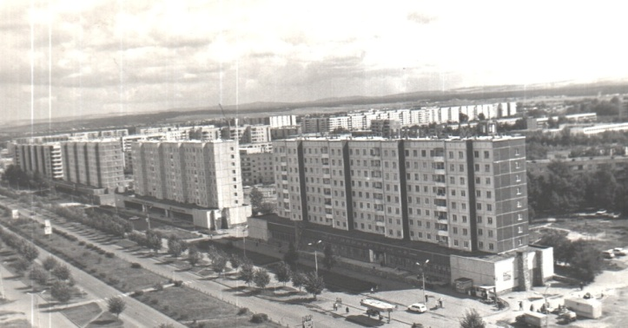  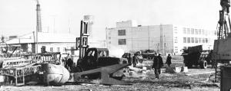

15 марта 2001 г. постановлением главы города № 148-п звание «Почетный гражданин города Минусинска» присвоено Мглинцу Василию Михайловичу за большой личный вклад в развитие образования г. Минусинска и активное участие в общественной жизни города (посмертно)  Мглинец Василий Михайлович родился 1 сентября 1930 г. в д. Грузенка Балахтинского района Крас-ноярского края. После окончания в 1951 г. Канского педучилища, преподавал в Балахтинской 8-летней школе. В 1952 г. поступил на исторический факультет Красноярского пединститута. В 1956 г., после окончания института, переехал в Минусинск и работал в учреждениях образования: вначале учителем истории, а с 1964 г. - директором школы № 4. С 1970 по 1973 г. – директор школы № 15.  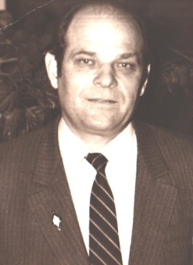  В 1973 г. назначен заведующим отделом народного образования горсовета. Это было время активного строительства города в новой запроточной части в связи с началом работы новых промышленных предприятий электрокомплекса и перчаточной фабрики. За 13 лет работы руководителем с 1973 по 1986 г. под его руководством было построено и пущено в эксплуатацию восемь средних школ, современные дошкольные учреждения. |  | Большое внимание Василий Михайлович уделял созданию спортивных клубов, баскетбольных и волей-больных площадок по месту жительства, галерей труда и отдыха, спортивных баз для трудных подростков, военно-спортивных лагерей для допризывной моло-дежи, обеспечению спортивным инвентарем школ и дошкольных учреждений, создавая условия для полноценного труда и отдыха школьников, их занятости в свободное от учебы время.  В 1986 г., в связи с тяжелой болезнью и инвалидностью, перешел в Минусинское педагогичес-кое училище.  Много лет избирался депутатом горсовета, принимал участие в общественной жизни города, внес личный вклад в создание условий для военно-патриотического воспитания детей и подростков.  За добросовестный и плодотворный труд на ниве просвещения Василий Михайлович был награжден четырьмя медалями, значком «Отличник народного просвещения РСФСР», в 1981 г. – орденом «Знак Почета», медалями «За доблестный труд», «К 50-летию Победы в Великой Отечественной войне», «За доблестный труд в Великой Отечественной войне 1941-1945 гг.»  Умер 7 февраля 2001 г.

3 апреля 2001 г. постановлением главы города № 220-п звание «Почетный гражданин города Минусинска» присвоено Белому Василию Васильевичу - бывшему директору Минусинской ТЭЦ  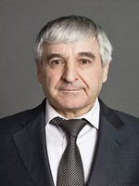  Белый Василий Васильевич родился 3 апреля 1951 г. в Назаровском районе Красноярского края.  В 1977 г. окончил Красноярский политехнический институт по специальности «тепловые электрические станции». Работал на Абаканском вагоностро-ительном заводе, был главным инженером Абаканской ТЭЦ.  В 1992 г. назначен директором Минусинской ТЭЦ ОАО «Красноярскэнерго».  В 2000 г. переведен в г. Шарыпово генеральным директором ОАО «Березовская ГРЭС-1».  С 2005 г. работает в Москве .  За все годы работы на предприятиях энергетики на всех занимаемых должностях зарекомендовал себя высококвалифицированным специалистом. Используя богатый опыт работы в энергетике, Василий Васильевич Белый сумел создать в Минусинске в короткие сроки работоспособный коллектив, обеспе-чивающий надежное и бесперебойное теплоснабжение города. |  | В. М. Белый добился привлечения подрядных организаций на строительство производственных объектов. Кроме того, создал строительно-мон-тажное управление с солидной производственной базой, привлек квалифицированные кадры, что позволило в 1997 г. подготовить к вводу первый энергоблок.  В условиях экономических реформ был способен правильно и своевременно реагировать на изменение экономической ситуации и успешно находить необходимые решения по обеспечению стабильной работы коллектива. В работе использовал все формы теплового, экономического и технического сотруд-ничества, как с государственными, так и с коммерческими структурами. Много сделал для развития социальной базы коллектива.  В 1997 г. за многолетний и добросовестный труд, Василию Васильевичу присвоено почетное звание «Заслуженный работник Минтопэнерго Российской Федерации».  В 1998 г. награжден орденом Дружбы.  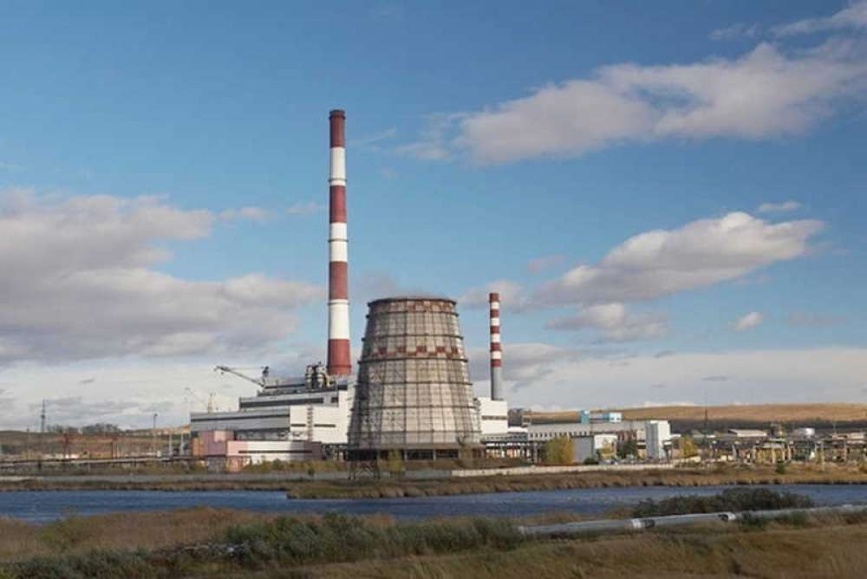

15 мая 2001 г. постановлением главы города № 334-п почетное звание присвоено Космынину Сергею Михайловичу, «Заслуженному мастеру спорта РФ», неоднократному победителю и призеру первенств и чемпионатов СССР, СНГ, Европы, мира, участнику Олимпийских игр, воспитаннику Минусинской СДЮШОР по дзюдо.  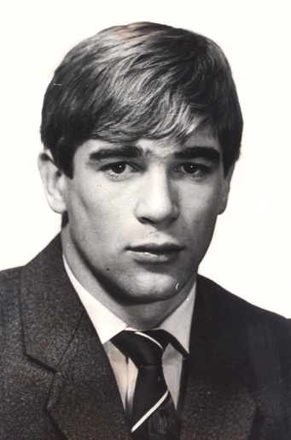  Космынин Сергей Михайлович родился 24 мая 1964 г. в г. Междуреченске Кемеровской области. В 1969 г. переехал с родителями в Минусинск. Учился в средней школе № 3, затем в школе № 5. После окончания школы с 1982 по 1986 г. обучался в Минусинском сельскохозяйственном техникуме. В 1986 г. поступил в Абаканский педагогический институт им. Катанова, и в 1991 г. окончил по специальности «История и право». Проходил военную службу в СКА в Подмосковье.  С переездом в Минусинск с 11 лет начал заниматься борьбой самбо, а затем и борьбой дзюдо под руководством тренера В. П. Щедрухина. В 1980 г. завоевал бронзовую медаль на первенстве СССР по самбо среди юниоров.  В 1983 г. стал победителем первенства СССР по борьбе дзюдо среди юниоров; на первенстве мира среди юниоров завоевал серебряную медаль. В 1984 г. стал серебряным призером первенства Европы среди юниоров. В 1985 г. – победитель первенства СССР среди молодежи. В 1986 г. - чемпион Спартакиады народов СССР, победитель чемпионата Мира по дзюдо среди |  | студентов, обладатель кубка СССР в составе сборной РСФСР.  В 1987 г. - чемпион СССР, обладатель кубка Европы, бронзовый призер чемпионата Европы, победитель международного турнира, победитель международных соревнований «Олимпийская неделя». В 1988 г. – чемпион мира среди студентов, серебряный призер чемпионата Европы. В 1989 г. - чемпион СССР, серебряный призер чемпионата Европы, бронзовый призер чемпионата мира.  Сергей Михайлович первым из минусинских спортсменов представлял сборную страны на олимпийских играх 1992 г. в Барселоне.  В 1993 г. - бронзовый призер чемпионата мира, победитель международного турнира, чемпион Европы.  В 1994 г.- бронзовый призер чемпионата мира, чемпион Европы, чемпион России.  Решением Европейской Федерации дзюдо признан лучшим дзюдоистом Европы.  В 2000 г. на заседании президиума Федерации дзюдо России утвержден старшим тренером сборной команды России.  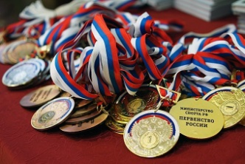  В 2013 г. присвоено звание «Заслуженный тренер России».

6 июня 2003 г. постановлением главы города № 450-п за большой личный вклад в организацию взаимодействия между органом местного самоуправления и общественностью города, активную работу, направ-ленную на обеспечение благополучия горожан и приумножение славы города Минусинска, звание «Почетный гражданин города Минусинска» присвоено Войда Римме Петровне.  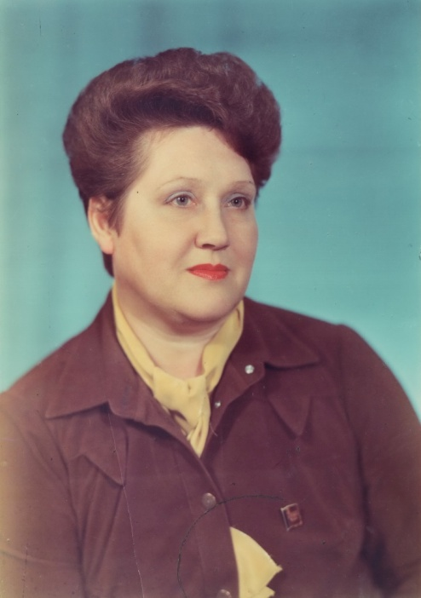  Войда Римма Петровна родилась 21 апреля 1938 г. в с. Курагино. Училась в средней школе № 3 г. Минусинска. Окончила Томский пединститут по специальности «преподаватель английского и немецкого языков». Трудовую деятельность начала в минусин-ской школе № 3.  Спустя несколько лет ее назначили директором школы. За небольшой срок она стала одним из успешных директоров городских школ, а школа № 3 стала одной из лучших в городе. 22 года проработала Римма Петровна в школе. Среди выпускников школы немало уважаемых, известных в городе и крае людей.  Позже Римму Петровну пригласили на работу заместителем председателя горисполкома, курирую-щего вопросы социальной сферы. В этой должности она проработала 15 лет. Под непосредственным руководством Р. П. Войда решались вопросы социальной сферы города, проводилась большая работа по |  | повышению уровня народного образования, здравоохранения, культуры.  Коллеги по работе отмечали ответственность, инициативность, оперативность, тактичность Р. П. Войда, умение общаться с людьми. Все годы она вела активную общественную работу, являясь депутатом горсовета.  В начале 1990-х вернулась к педагогической деятельности, возглавив коллектив школы № 4. Выработав педагогический стаж, ушла на пенсию. Но вскоре была приглашена на должность заместителя главы администрации города по связям с общественностью.  Годы работы в администрации – это были годы востребованности в служебной и общественной сферах деятельности. Римма Петровна стояла у истоков создания таких местных организаций общественного управления как домовые и уличные комитеты, проведения смотров – конкурсов по благо-устройству, была в числе организаторов проведения конкурса «Минусинский помидор».  В 1970 г. Римма Петровна награждена медалью «За доблестный труд. В ознаменование 100-летия со дня рождения Ленина». В 1984 г. - медалью «Ветеран труда».

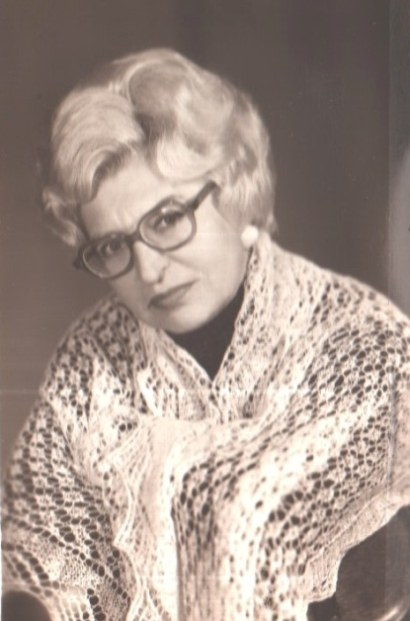  10 февраля 2005 г. постановлением главы города за заслуги в области театрального искусства и большой вклад в развитие культуры города звание «Почетный гражданин города Минусинска» присвоено Гордон Алле Аверьяновне, актрисе Минусинского драматического театра, заслуженной артистке Российской Федерации  Гордон Алла Аверьяновна родилась 10 сентября 1926 г. в г. Харбине. С 1941 по 1944 г. обучалась в Русской музыкальной школе по классу рояля. С 1946 по 1951 г. серьезно занималась осно-вами художественного чтения. Актриса высокой культуры, имея музыкальное образование и опыт работы в театральной студии г. Хар- бина, Алла Аверьяновна в 1950 и 1953 гг. становилась победительницей конкурсов декламаторов.  С 1949 по 1954 г. работала актрисой в творческом составе Коллектива Работников Сценического Искусства при Центральном Правлении Общества граждан СССР в г. Харбине. В 1946 г. получила гражданство СССР.  В 1954 г. вместе с семьей выехала из Китая в СССР, где работала художественным руководителем в клубе Камалинского зерносовхоза на ст. Солянка Красноярского края. В 1955 г. получила приглашение на работу в Минусинский драматический театр. Полвека Алла Аверьяновна преданно и верно служила минусинской сцене и минусинским зрителям. |  | За 50 лет службы в театре Алла Аверьяновна сыграла около 200 ролей. Одаренная, остро-характерная актриса, А.А. Гордон создавала на сцене образы и лирических героинь. Высочайшая теат-ральная культура, высокий профессионализм, интеллигентность делали сценические работы Гордон запоминающимися.  Навсегда запомнилась она минусинцам в ролях: Кручининой в спектакле «Без вины виноватые», Мадлен в «»Гарольд и Мод», Миссис Пайпер в спектакле «» Миссис Пайпер ведет следствие», Розы Александровны - в «Ретро», и многих других незабываемых ролях, за каждой из которых - целая жизнь, прожитая на сцене.  Актриса яркой творческой индивидуальности и нелегкой человеческой судьбы, легенда Минусин-ского драматического театра, заслуженная артистка Российской Федерации, кавалер ордена «Знак почета»  Награды: орден «Знак Почета» (1986). В 1994 г. Указом Президента РФ за заслуги в области искусства Алле Аверьяновне Гордон присвоено почетное звание «Заслуженный артист Российской Федерации»  В 2002 г. А. А. Гордон присуждена премия в номинации «За честь и достоинство».  Умерла 29 апреля 2007 г.

7 августа 2007 г. постановлением главы города  № 1322-п за большой вклад и личное участие в возрождении православной веры в г. Минусинске и на юге Красноярского края звание «Почетный гражданин города Минусинска» присвоено архиепископу Красноярскому и Енисейскому Антонию ( Черемисову Ивану Ивановичу)  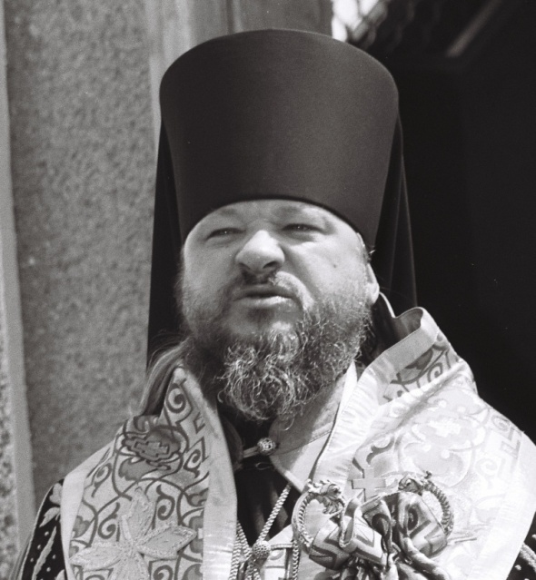  Родился 17 ноября 1939 г. в станице Терновка Воронежской области. В 1946 г. вместе с родителями переехал в г. Вильнюс, где окончил среднюю школу и музыкальный техникум. Служил в Вильнюсском Свято-Духовном монасты-ре. Окончил Минскую и Московскую духовные семинарии, Московскую духовную академию, аспи-рантуру. В 1971 г. постри-жен в монашество и рукоположен в иеродиа-кона. В 1975 – 1982 гг. служил в Вильнюсе, Каунасе. В 1982-1985 гг. - заместитель настоятеля Патриаршего подворья в Токио (Япония). |  | В 1987 г. возведен в сан архимандрита. В 1989 г. назначен епископом Виленским и Литовским. В январе 1990 г. переведен епископом Тобольским и Тюменским. В июле 1990 г. - епископом Красноярским и Енисейским. В 1999 г. возведен в сан архиепископа. За полтора десятилетия при его участии и благословении были построены и освящены только в г. Минусинске – 5 храмов и часовен, на юге края – более 16.  В 2011 г. назначен архиепископом Орловским и Ливенским. В 2014 г. возведен в сан митрополита.  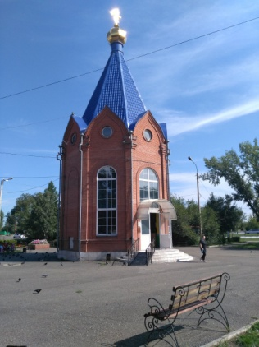  Награды: орден «За заслуги перед Отечеством» 4-й степени, орден Почета, орден Дружбы, медаль Федеральной службы гостатистики, церковные награды.

10 июня 2010 года постановлением главы города № 94-п за большой вклад в развитие города, активное участие в общественно-политической жизни города, многолетний добросовестный труд звание «Почетный гражданин города Минусинска» присвоено Сорокиной Анастасии Ивановне - председателю местной общест-венной организации ветеранов войны и труда, пенсионеров Вооруженных сил и правоохранительных органов г. Минусинска  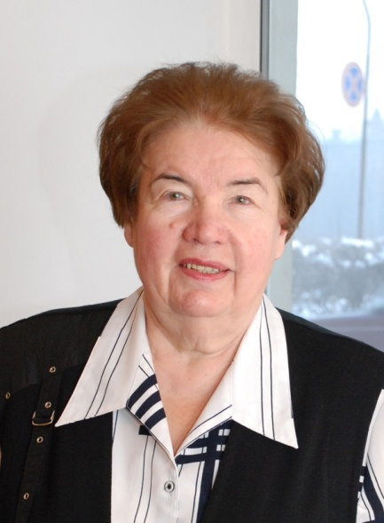  Родилась 3 мая 1936 г.  Более 40 лет проработала учителем в учреждениях образования.  С 2006 г. была председателем городского Совета ветеранов. Благодаря высокому профес-сионализму, большому жизнен-ному опыту и опыту работы в педагогической и общественной сферах, ответственности, автори-тету и организаторскому таланту Анастасии Ивановны ветеранское движение играет большую роль в социально-экономической и общественно-политической жизни Минусинска.  В тесном сотрудничестве с органами местного самоуправления Совет ветеранов решал и решает многие вопросы, связанные с ветеранами и проблемами старшего поколения. |  | При непосредственном участии А.И. Сорокиной изданы книги о ветеранах войны «Книга Памяти», «Никто не забыт», «Это было, было…», «У границ земли Дальневосточной», «Минусинцы и Великая Отечест-венная…». В Совете ветеранов создан хор ветеранов «Русская песня», которому в 2009 г. присвоено звание народного.  По инициативе Анастасии Ивановны стала проводиться ежегодная городская спартакиада ветеранских организаций, число участников которой насчитывает около 200 чел. в год. Избиралась депутатом горсовета.  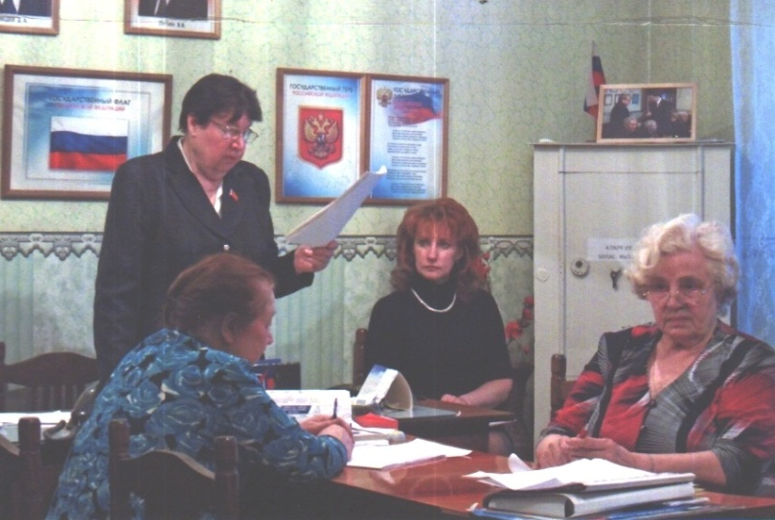  Награды: знак «Отличник народного образования РФ», медаль «Патриот России».

- сентября 2010 г. решением № 26-226р Минусинского городского Совета депутатов звание «Почетный гражданин города Минусинска» присвоено:  – Думанской Надежде Сергеевне – преподавателю  Физической культуры КГБОУ «Минусинский педагогический колледж им. А.С. Пушкина», за многолетний добросовестный труд, большой личный вклад в физкультурно-оздоровительную деятельность города Минусинска;  - Шефер Элеоноре Павловне – ветерану педагогического  труда, за огромный вклад в развитие муниципальной системы образования, активную общественную деятельность по патриотическому воспитанию подрастающего поколения  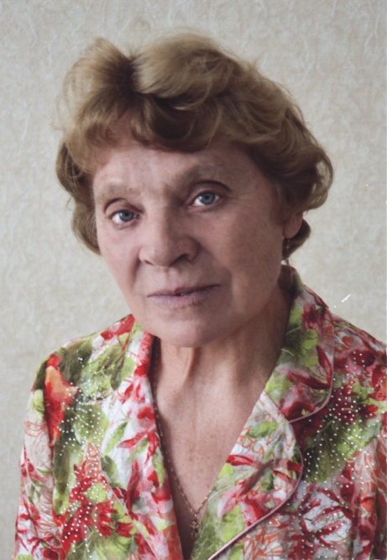  Думанская Надежда Сергеевна родилась 19 декабря 1943 г. на станции Красная Сопка Березовского района Красноярского края. Окончила факультет физического воспитания Красноярского пединститута.  С 1966 г. стала работать в Минусинском педагогическом училище. Надежда Сергеевна - преподаватель теории методики физического воспитания, отличник среднеспециального образования России, один из ведущих методистов отделения по лыжному спорту, Почетный педагог Российской Федерации, мастер спорта СССР и России, многократная чемпионка Красноярского края, Сибири, четырехкратная чемпионка мира, России среди ветеранов по лыжным гонкам. |  | Шефер Элеонора Павловна родилась 12 июля 1936 года.  Вся ее жизнь неразрывно связана системой образования и общественной жизнью города, патриотическим воспитанием молодежи, пропагандой здорового образа жизни.  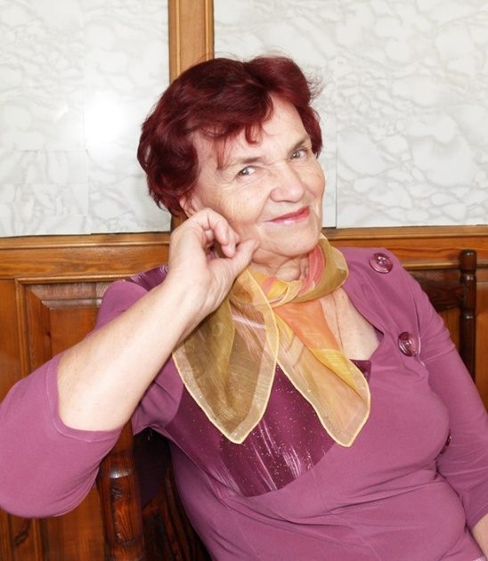  С 1975 по 1982 гг. – директор школы № 3, организатор и первый руководитель лучшего в городе Минусинске школьного музея школы № 12. За свою деятельность на педагогическом поприще награждена знаком «Отличник просвещения РСФСР», медалью «За доблестный труд. В ознаменование 100-летия со дня рождения В. И. Ленина», медалью им. М. А. Шолохова, медалью премии «Великая Россия. Имена», юбилейным почетным знаком «80 лет Красноярскому краю».  Элеонора Павловна избиралась депутатом городского совета депутатов четырех созывов, была председателем городского комитета профсоюзов работников просвещения, председателем объеди-ненного совета ветеранов образования, была членом Совета Общественной палаты города Минусинска первого и второго созывов, членом общественного совета городского округа № 10.

9 декабря 2010 г. решением Минусинского городского совета депутатов звание «Почетный гражданин города Минусинска» за высокий профессионализм и большой вклад в развитие музейного дела г. Минусинска присвоено Ермолаевой Людмиле Николаевне - директору Минусинского краеведческого музея им. Н. М. Мартьянова  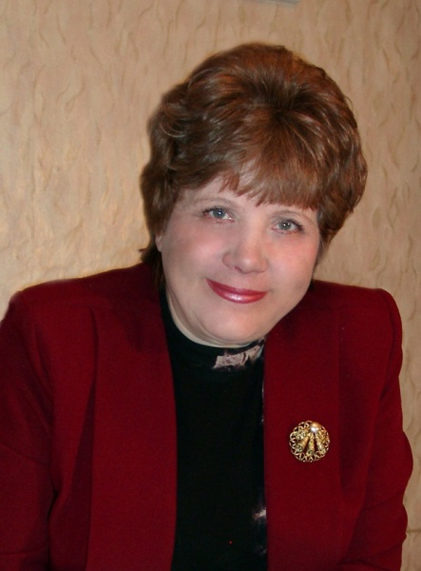  Ермолаева Людмила Николаевна родилась 1 марта 1952 г. в с. Большая Ничка Минусинского района. В 1961 г. семья переехала в г. Минусинск. В 1969 г. окончила среднюю школу № 4. В 1971 г. поступила на работу в краеведческий музей им. Н. М. Мартьянова. Позже окончила краевое училище культуры и Абаканский педагогический институт. В музее прошла путь от экскурсовода до директора музея (1999-2017 гг.) Автор более ста краеведческих публикаций.  За добросовестную работу, большой вклад в изучение истории и культуры города награждена знаком «За отличную работу» Министерства культуры СССР (1985), орденом Ломоносова, знаком «Народный герой Красноярского края». Ей присвоено звание «Заслуженный работник культуры РФ» (1997). Была депутатом горсовета, председателем Совета депутатов (2006-2007). |  | 24 мая 2011 г. решением Минусинского городского Совета депутатов № 31-271 за большой вклад в развитие дорожной отрасли Красноярского края и Республики Тыва, и активную общественную деятель-ность звание «Почетный гражданин города Минусинска» присвоено Жданову Роману Николаевичу.  Жданов Роман Николаевич родился 3 мая 1939 г. в селе Никулино Туруханского района Красноярского края. В Минусинске проживает с 1949 г.  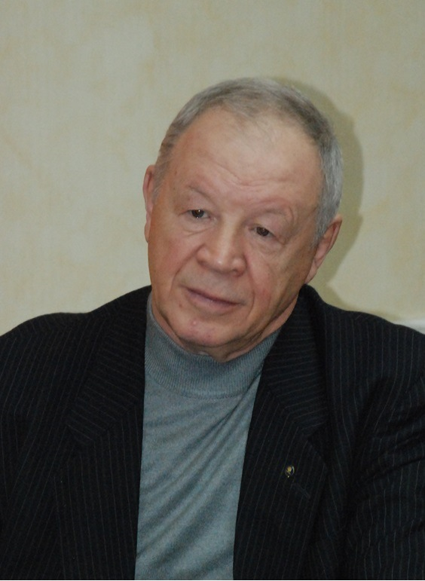  В 1958 г. окончил Минусинский техникум механизации. В 1960 г., после службы в армии, поступил на работу в Минусинское автотранспортное предприятие слесарем, затем пять лет работал на различных инженерно-технических работах. В 1964 г. окончил Горьковский автодорожный техникум, а позднее Красноярский политехнический институт. В 1966 г. был назначен главным инженером, а с 1971 г. – директором автопредприятия «Тувавто-транс» (позже – ЗАО «Матаф»).  Роман Николаевич принимает активное участие в общественной жизни города Минусинска. В течение 30 лет неоднократно избирался депутатом горсовета, был избран депутатом Минусинского Совета.  Награды: орден «Знак Почета» (1971), знак «Почет-ный автотранспортник Республики Тува», почетное звание «Заслуженный работник автомобильного транспорта РСФСР» (1984) .

1 августа 2014 г. решением Минусинского городского Совета депутатов № 18-152р звание «Почетный гражданин города Минусинска» присвоено:  - Романенко Юрию Викторовичу, за большие заслуги в развитии российской науки и освоении космоса, активную общественную деятельность, большой вклад в дело патриотического воспитания молодого поколения и деятельное участие в решении социальных проблем города Минусинска;  Булгакову Михаилу Тимофеевичу, за выдающиеся боевые и трудовые заслуги перед Родиной и городом Минусинском, большой личный вклад в социально-экономическое развитие города и многолетнюю активную общественную деятельность по социальной поддержке ветеранов и патриотическому воспитанию подрас-тающего поколения, высокий личный авторитет в городе Минусинске;  Ушаковой Галине Георгиевне, за боевые и трудовые заслуги перед Родиной, широкую общественную деятельность, большую литературно-просветительскую, издательскую и общественную работу, значительный вклад в патриотическое воспитание, духовно-нравственное развитие подрастающего поколения. Является членом совета почетных граждан города Минусинска;  Менькову Александру Александровичу, за выдающиеся спортивные достижения, прославившие город Минусинск, как в Российской Федерации, так и за ее пределами, большой вклад в развитие российского и минусинского спорта. |  | 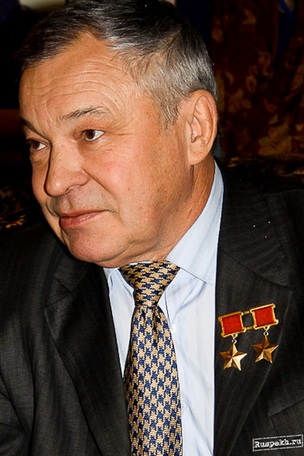  РОМАНЕНКО Юрий Викторович родился в 1944 г. в Оренбургской области в семье военного моряка. Школу окончил в Калининграде. В 1962 г. поступил в Черниговское высшее военное авиационное училище летчиков. В 1970 г. зачислен слушателем-космо-навтом, с 1972 г. – в должности космонавта в отряде космонавтов. Совершил три космических полета – в 1977, 1980, 1987 годах. За три полета провел в космосе 430 суток. Отчислен из отряда космонавтов в 1988 г. в связи с переходом на руководящую работу.  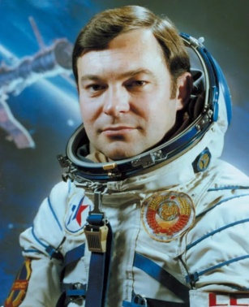  Награды: две медали «Золотая звезда» Героя Советского Союза (1978,1980), три ордена Ленина (1978, 1980, 1987), орден Красной звезды (1976), медаль «За заслуги в освоении космоса» (2011), почетный знак «За заслуги перед Таймыром» (2005), награды иностранных государств.

БУЛГАКОВ Михаил Тимофеевич родился 18 ноября 1925 года в селе Нижний Суэтук Ермаковского района.  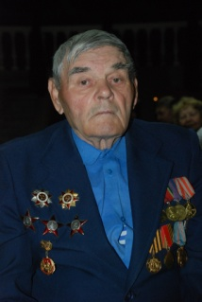  В марте 1943 год был призван на службу в армию. После окончания курсов направлен в 3-ю танковую армию. Принимал участие в форсировании реки Днепр при освобождении Киева. Был командиром расчета пулеметчиков. За участие в одном из боев Булгаков был представлен к присвоению звания Героя Советского Союза, но награду так и не получил.  Принимал непосредственное участие в освобождении Киева, Праги, Вены, взятии Берлина. В боях за Берлин в апреле 1945 г. был ранен.  Награды: 3 ордена Красной Звезды, 2 ордена Отечественной войны 1-й и -й степени, медали «За отвагу», «За взятие Вены», «За освобождение Праги», «За взятие Берлина».  В 1950 г. начал работать на предприятии «Тувтрест», где проработал более 45 лет. За свой труд награждался Почетными грамотами, ценными подарками. Присвоено звание «Ветеран труда». Член городского Совета ветеранов, участвует в общественной работе по патриотическому воспитанию молодого поколения. |  | УШАКОВА Галина Георгиевна родилась 23 июля 1921 г. в с. Пировское Красноярского края.  В сентябре 1941 г. была направлена на фронт медсестрой. Спасала раненых в боях под Курском и Харьковом, Ленинградом и Кишиневом.  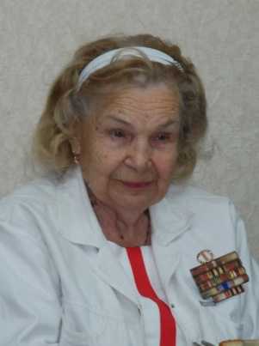  В 1946 г. поступила в Новосибирский институт народного хозяйства на специальность «Экономика и строительство». После окон-чания института работала на строительстве Красноярского алюминиевого завода. С 1962 по 1987 г. жила в Молдавии. В 1993 г. вернулась в Минусинск, где активно участвовала в общественной жизни города, проводя работу по патриотическому воспитанию в школах города. Автор поэтических сборников.  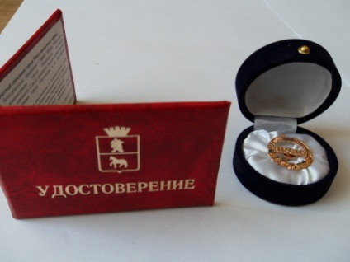  Награды: орден Красной Звезды, орден Отечественной войны, медаль «За боевые заслуги», медали за освобождение Праги, Будапешта, за победу над Германией и над Японией.  Умерла в апреле 2017 г.

Меньков Александр Александрович родился в Минусинске 7 декабря 1990 г.

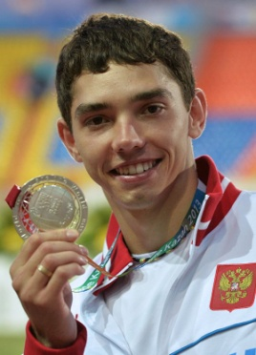
В школьные годы (с 1999 до 2008 г.) занимался легкой атлетикой в городской детско-юношеской спортив-ной школе. Рекордсмен России по прыжкам в длину среди молодежи, второй призер первенства России среди юниоров по прыжкам в высоту (2008 г.), рекордсмен Красноярского края среди школьников по прыжкам в высоту (2007 г).
Член сборной команды России с 2009 г. , брон-зовый призер Чемпионата мира Международной ассоциации легкоатлетических федераций (ИААФ) в помещении (2012 г.), чемпион Европы (2011 г.), победитель Первенства Европы среди молодежи (2011г.), победитель международных соревнований «Русская зима» 2012, 2013, 2014 годов.
Чемпион мира 2013 года по прыжкам в длину.
Победитель легкоатлетических соревнований «Бриллиантовая Лига» (ИААФ) 2012-2013 гг. Выступал в составе сборной команды России на XXX Олимпийских играх в Лондоне. «Лучший спортсмен России» 2013 года по версии Всероссийской Федерации легкой атлетики.

